Свято «100 днів у школі».
Мета: формувати комунікативну компетентність через вільне спілкування та самовираження; показати рівень сформованості навичок, умінь учнів; розвивати бажання вчитися, здобувати нові знання; сприяти становленню дитячого колективу ; виховувати дисциплінованість, доброту, товариськість.
Оформлення: гасло «100 днів у школі», веселка «Веселкова Країна знань», виставка зошитів «Зошит посміхається», дитячих малюнків, малюнок сонця, медалі першокласникам, мультимедійна дошка, презентація «НАШ КЛАС», відео «Танці-зігріванці».
Хід свята

Учитель. – Як вільно веселка у небо злітає
і грає всіма кольорами,
Так вільно моя Україна співає
і сьогодні святкує 100-денне свято з нами.

Учитель. – Доброго дня!
Любі гості, мами й тата,
Дорогі мої малята!
Розпочати свято час!
Ми зібралися тут з вами
На найперше наше свято,
Рада я вітати вас!

- Сьогодні в нашому колективі важливий день. Минуло 100 днів, як ваші діти прийшли до школи. Ще не так давно вони відвідували дитячий садок, гралися іграшками, а сьогодні всі вчителі і батьки з гордістю називають їх ПЕРШОКЛАСНИКАМИ.
Так, це – найперше свято, мабуть тому воно таке важливе для нас. 100 днів у школі – як ви вважаєте, це багато чи мало? Для деяких батьків вони збігли як один день, а для інших – ціла вічність. Але сьогодні у нас свято, то ж не варто сумувати!
100 днів – у нашій державі – важливий день: звітує президент і уряд про свою роботу і досягнення успіхів. Тому і ми хочемо показати і похвалитися своїми досягненнями. То ж підтримуйте нас, будь ласка, і вболівайте за нас, бо ми того заслужили.

Пісня «ГІМН ШКОЛИ» (Див. додаток 2)
(муз. Б.Андрусишин, сл. Н.Яворська)

Учитель. – Ну, що ж, всідайтесь всі зручніше,
І не шуміть, сидіть тихіше!
Ми свято наше починаєм,
Героїв свята представляєм!
(Вчитель читає вірші, які характеризують учнів. Діти по черзі виходять на сцену або демонструю презентацію)

Ангеліна – сумлінна, (фотосесія портретів)
Прагне вчитись на відмінно.
Гарно читає, швидко рахує
І пише старанно: просто прекрасно,
Але часто хвилюється завчасно.

Завжди уважна і охайна,
Анну любить увесь клас.
І скажу вам по секрету:
Хлопці із–за неї сварилися не раз!
Добра дівчинка, спокійна,
І як друг – вона надійна.

Цих веселих двох хлопчисьок
Назаром та Сашею звати.
Вони давно читати вміють,
Старанними учнями хочуть стати.

А хто це там сидить так тихо,
Ви, друзі наші, підкажіть?
Та це ж дві Тані є у нас,
Красунечки на весь клас!

А це – Віталик і другий наш Сашко.
Хлопчики зразкові.
З ними хочуть всі дружить,
Бо друзі вони – кльові!
Ці хлопчики люблять тишу,
І не крутяться як пишуть.

Василинка, як калинка,
Струнка і гарна дівчинка.
Любить вона спілкування
У вільний час і час навчання.
Почала ходить до школи –
Серйозна і старанна стала!

Зустрічайте, це Едик і Максим!
Гляньте, струнко як стоять!
А як пройде півхвилинки –
Вони на місці не сидять!

На письмі Данило серйозний,
За букви хвилюється кожну мить.
Та розмови із сусідом
Працювати не дають!
Володя і Данило – чаклуни,
Красу вміють шанувати.
Як вони гарно малюють!
І подарунки друзям майструють!

Ігор – хлопчина не промах.
Він завжди все знає!
Чому? Бо вчительку свою
Питаннями просто засипає!

Завжди весела, енергійна
Ця наша учениця.
А для вчительки
Іринка – справжня помічниця!

Ну, а другий наш Назар
Давно вже прочитав важкий буквар.
Гарно рахує і грамотно пише,
Як панує в класі тиша.

Учитель. – Ось перед вами 1 – А.
Вони вже не малята!
Сьогодні будемо ми їх
У школярі приймати!

Свято святкуємо родиною
Дружньою, великою, єдиною.
Вітаємо – всі весело кричать,
10 хлопчиків і 6 в нас дівчат!

Пісня «ЗАЧЕКАЙ, МОЄ ДИТИНСТВО!» (Див. додаток 2)
(музика і слова Н.Май)

1 учень. Буде свят у нас багато,
І серйозних, і смішних,
Але це – найперше свято,
Найважливіше з усіх!

2 учень. Розпочинаємо ми свято,
Якого ждали аж 100 днів!
Ми стали вже не просто діти,
А учні школи – школярі!
3 учень. У цьому році перший раз (слайд 2)
Пішли ми в школу, в 1 клас.
І тоді розпочалося
Нове життя у нас!

4 учень. Перша парта, перший дзвінок, (слайди 3, 4)
Перший підручник і перший урок.
І з гордістю можем сказати ми,
Що вже 100 днів ми школярі!

5 учень. Хай пісня тут лине,
Хай сміх скрізь лунає,
У кожного радісна усмішка сяє!
Всі дружні, веселі, радійте за нас!

Всі разом. Ми всі прийшли у 1 клас!

6 учень. Ми навчаємось старанно
І працюєм залюбки!
Друзі кажуть: «БЕЗДОГАННО!»
Ми тепер – РОЗУМНИКИ!

Пісня «ПОСМІШКА» (Див. додаток 2)
(муз.Н.Антоник, сл.Н.Свойкіна)

Учитель. – Діти! За 100 днів навчання в Країні Знань ви багато чому навчилися, дізналися нового. А чи готові ви зараз поділитися своїми успіхами? Тоді запрошую всіх у подорож у Веселкову Країну Знань. Сім кольорів Веселки розкриють всі секрети тих предметів, які ми почали вивчати у школі. (Фото веселки)

1–й колір Веселки – ЧЕРВОНИЙ – він символізує уроки ЧИТАННЯ.
(слайд 5)
Учитель. - Який же секрет цих уроків?

7 учень. Книга мудра і багато знає,
Вчить людину, як на світі жити. (слайд 6)
Мудрий той, хто книжечку читає.
А хто читає, той багато знає! (слайд 7)

Гра «КОНСТРУКТОРИ» (Див. додаток 1) (слайди 8 – 16)
Учитель. – Із перших складів записаних слів складіть слово і поясніть його значення.

АНАГРАМИ (прочитати правильно слова) (Див. додаток 1)
(слайди 17 - 21)
Гра «ВПРАВНИЙ ЯЗИЧОК»
(Швидке промовляння вивчених скоромовок) (слайд 22)

Учитель. – Багато з вас до школи дуже добре готувались. Тому швидко і легко читати навчались, а тепер швиденько читаєте сторінки Букваря. Хоч ми сьогодні ще не всі букви вивчили, та можемо визначити найкращих читачів класу: це Назарчик Петрів, Іринка Бойко, Ангелінка Чезлова, Анна Якимчук, Олександр Гонца, Скальський Ігор. Вони нагороджуються медалями «Найкращому читачеві».
(слайд 23)

- Решті усім бажаю якнайшвидше приєднатися до цієї групи учнів!

2–й колір веселки – Оранжевий - він символізує уроки ПИСЬМА та рідної мови. (слайд 24)

Учитель. – У чому ж секрет цих уроків?

8 учень. Хто навчиться грамотно писати, (слайд 25)
Тому всі відкриються путі.
Зможе він багато розказати,
Допоможе іншим у житті!

Учитель. - До вашої уваги наша виставка найкращих зошитів «Зошит посміхається». (слайди 26 -27)

Це зошити Назарчика Піговича,Тетянки Пакуш, Кобильняка Віталія. Вони нагороджуються медалями «Писарю! За успіхи!». Я вірю, що від сьогодні зошити решти учнів будуть красуватися на виставці «Зошит посміхається». (слайд 28)

3–й колір веселки – Жовтий – він символізує уроки МАТЕМАТИКИ.
(слайд 29)

Учитель. – Чим цікаві уроки математики?

9 учень. Математика – наука найточніша, (слайд 30)
Її треба наполегливо учити.
І чим далі – тим вона складніша,
А без неї людям не прожити!

Учитель. – Покажіть, як ви вмієте швидко і правильно розв’язувати «Веселі задачі». (слайд 31)

Дятел хатку будував –
Вікна всі пофарбував.
Тут одне, а там 4.
Скільки вікон, полічили? (1+4=5)

В білки 10 білченят,
А горішків в неї 5.
Хто ж із вас, малята, знає,
Скільки ще не вистачає? (10-5=5)

5 берізок, 2 кленка
Зеленіють у ставка.
Біля них одна ожина.
Скільки всіх дерев, скажи-но? (5+2=7)

У садок до годівниці
Прилетіли 3 синиці.
Потім ще 4 птиці.
Скільки їх на годівниці? (3+4=7)

Лиска моркву посадила.
Три морквини там вродило.
Наш зайчисько враз три з’їв.
Скільки лисці залишив? (3-3=0)

Кролик вухо нагострив –
В нього дуже добрий слух.
Хто ж тепер нам скаже точно,
В двох кролів є скільки вух? (2+2=4)

Є в зайчихи п’ять малят –
Неслухняних зайченят.
На обід їх мати зве.
Три прийшло.
Ще скільки йде? (5-3=2)

Настав добрий ранок.
Мама на кухні готувала сніданок.
6 млинців приготувала -
Киця Мура 1 вкрала.
Порахуйте ті млинці,
Що потраплять зранку
дітям до сніданку? (6-1=5)
Десять жвавих горобців
Приземлились на посів.
Як запорпались у житі,
То й забули все на світі.
А тим часом кіт-хитрюга
В гороб’ячу зграю – скік!
Одного схопив і втік.
Отака-то прикрість стала.
Скільки в житі їх зосталось? (0)

Сірий Вовчик любить квас.
Діжки дві з весни припас.
Вчора ще одну придбав,
Потім довго рахував.
Складав діжки так і сяк:
Вийшло … (3). А більш ніяк!

Котик рано-вранці встав,
Гусенят порахував.
У дворі їх було п’ять,
На два менше каченят.
Скільки разом їх, скажіть?
Котику допоможіть! (5+(5-2)=8)

Учитель. – Молодці, діти! Ви всі старалися правильно розв’язувати віршовані задачі, але серед вас були учні, що розв’язали найбільше задач, тому і заслужили нагород. Ми вручаємо їм медалі «Розумник». Решті всім бажаю приєднатися до цієї групи учнів! (слайд 32)

4–й колір Веселки – Зелений – він символізує уроки ПРИРОДОЗНАВСТВА – ДИВОВИЖНИЙ СВІТ ПРИРОДИ.
Учитель. – Розкрийте, будь ласка, секрет цих уроків? (слайд 33)

10 учень. Дивний світ навколо мене. (слайд 34)
Хочу я його пізнати.
Буду старанно у школі
Всі науки я вивчати. (слайд 35)

11 учень. Земля – це найбільше диво, (слайд 36)
Оточує нас дивосвіт.
І довкілля таке красиве!
Всіх приваблює з юних літ!

12 учень. Все в гармонії в цьому світі: (слайд 37)
Флора, фауна і зірки.
То ж природу потрібно любити! (слайд 38)
І другом їй бути завжди!

Учитель. - А чи справжні ви друзі природи? Тоді відгадайте загадки.

ЗАГАДКИ (слайд 39)
Відкривайте оченята,
Досить спати, досить спати –
Рано-рано у віконце
Заглядає літнє… (Сонце) (слайд 40)

Буває кругленький,
З ріжками буває,
Вночі його видно,
А вдень він зникає. (Місяць) (слайд 41)

Я з дому не піду
Поки він на вулиці.
Краплі сипле на траву,
Хмаринка з неба хмуриться.
Що це за бешкетник
Бризкає водою?
Сипле прямо він за комірець
Воду крижану. (Дощ) (слайд 42)

Дощ пройшов, через ставок
Перекинувся місток.
Кольорів у ньому сім,
Він подобається всім! (Веселка) (слайд 43)
Пісня «КАП-КАП-КАП» (Див. додаток 2) (слайд 44)
(музика і слова Н.Май)

РЕБУСИ (Див. додаток 1) (слайди 45 - 52)
-До якої природи належить ця тваринка чи рослинка? Чому?

Гра «НАЗВИ ЯКНАЙБІЛЬШЕ ПТАХІВ НАШОЇ МІСЦЕВОСТІ»
(слайд 53)

НАГОРОДА «НАЙКРАЩИЙ ЮННАТ»(слайд 54)

5–й колір Веселки – Блакитний – Світ прекрасного, він символізує уроки ОБРАЗОТВОРЧОГО МИСТЕЦТВА, МУЗИКИ, ТРУДОВОГО НАВЧАННЯ. (слайд 55)
Учитель. - Чи є секрет у цих уроків?

13 учень. Всіх людей краса єднає, (слайд 56)
Щастя, радість нам дає.
Всяк від радості співає – (слайд 57)
І такі уроки є!

14 учень. Вчимося гарно малювати, (слайд 58)
Бо в світі стільки є краси,
Щоб світ у фарбах передати,
І людям цю красу нести!

15 учень. Привчаємо до праці руки,
А голові даєм знання.
Майстерності навчаємось без муки, (слайд 59)
Щоб бути наполегливим щодня!

Учитель . - У нас в класі є справжні художники та майстри!
Це Данило, Максимко, Володя.

- До вашої уваги виставка їх робіт (малюнки та роботи учнів).
Вони нагороджуються медалями «Чарівні пальчики». (слайд 60)

6–й колір Веселки – Синій – він символізує уроки ФІЗКУЛЬТУРИ.
(слайд 61)

Учитель. - Який же секрет цих уроків?

16 учень. Головне завдання – всім здоровим бути,
Мусиш сам подбати – і не вередуй!
Тож про фізкультуру як же нам забути?
Дух і волю, тіло вправами гартуй!(слайд 62)

17 учень. І зарядку треба нам щодня робити, (слайд 63)
Й бігати, стрибати – всім потрібен рух!
А без цього, діти, в світі не прожити.
Лиш в здоровім тілі є здоровий дух!

Учитель. - Подивіться, як вони рухаються у танці.

Фізкультхвилинка «ТАНЦІ-ЗІГРІВАНЦІ»
(сл.З.Лісевич) (слайд 64)
7–й колір Веселки – Фіолетовий, останній. А це ВІКОНЕЧКО У МАЙБУТНЄ (слайд 65)

Учитель. - А чи готові ви далі рухатись по Країні Знань? І труднощів не боїтеся? А як же подолати труднощі?

18 учень. Здолати труднощі зумій,
Своє завдання зрозумій,
Що лише той учитись зможе,
Хто власні лінощі переможе!

Учитель. - Раз ви готові до подолання труднощів, то перевіримо, чи знаєте ви правила поведінки в школі? Адже без них в Країні Знань не можна вчитись.

(Діти почергово промовляють правила поведінки в школі)
1.Буду вчитись я сумлінно
І поводитись відмінно!

2. Вставайте дружно кожен раз,
Коли учитель входить в клас!
Педагогів поважайте
І оцінки гарні майте!

3.Спитає вчитель – треба встати.
Дозволить сісти – тихо сядь!
Сказати хочеш – не кричи,
А тільки руку підніми.
4. На уроках не жувати,
Не дрімати і не спати.
А домашні всі завдання
На «12» готувати!

5. Книжки і зошити любити,
Берегти, а не губити.
У школі парту бережи,
І на ній ти не лежи!

6. І не крутитись на уроках,
Як папуга чи сорока.

7. А щоб урок минав не марно,
Сидіти треба рівно, гарно.
Щоб батьки могли радіти,
Що такі в них гарні діти!
8. Ми у школі подружились,
Правил добрих вже навчились.
Ось послухайте ви їх,
Бо ми дотримуємось їх.

9. Перше правило – учитись!

10. Друге правило – трудитись!

11. Бути чесним, справедливим –
Третє правило у нас!

12. Бути другом незрадливим,
Клас за тебе,ти за клас –
Правило четверте в нас!

13. П’яте правило – читати, малювати і співати,
І дружити усім класом,
Бо ростемо ми всі разом!

Учитель. - Тепер ми вас зараховуємо до справжніх школярів нашої школи. Ви себе показали з усіх сторін. Ви – ПЕРШОКЛАСНИКИ.
Віднині ви – повноправні господарі своєї школи.
Ще раз вітаю вас зі святом! Бажаю вам гідно пронести це звання.

Учитель. - Прошу всіх гостей ще раз поглянути на наших іменинників і запам’ятати їх такими. (слайди 66 - 76)

Сподіваємось, що через 11 років ми побачимо їх усіх дорослими юнаками та юнками, а перші нагороди вони зберігатимуть до випускного вечора, і до них додасться атестат зрілості, у якому будуть лише відмінні і добрі оцінки! На все добре!

Пісня «ЩАСТЯ І ДОБРА» (Див. додаток 2)
(автор невідомий)

(Виконують всі учасники)
(слайд 77)

ДОДАТОК 1

Гра «КОНСТРУКТОРИ»
Капелюх, лисиця, напій – калина.
Малина, турок, сяйво – матуся.
Папір, пудинг, газон – папуга.
Око, нумо, капітан – онука.

АНАГРАМИ

УКОР (урок)
ЛАШКО (школа)
БАРКУВ (буквар)
ТИШЗО (зошит)

РЕБУСИ

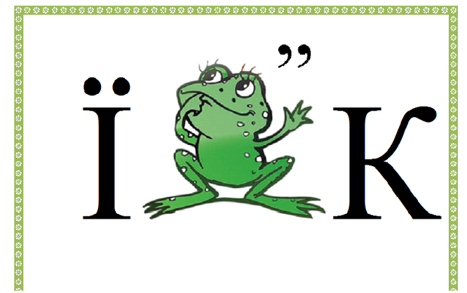 ЇЖАК

 ТИГР

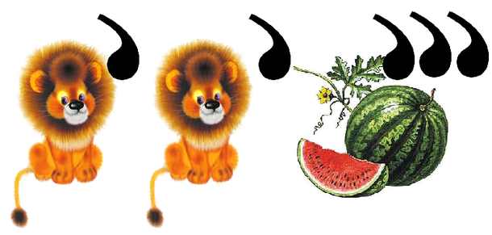 ЛЕЛЕКА

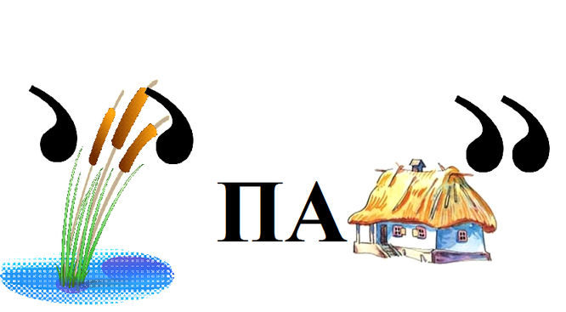 ЧЕРЕПАХА

КАБАН

ХОМ’ЯК
КОРОВА

 ВОРОНА

ВОВК

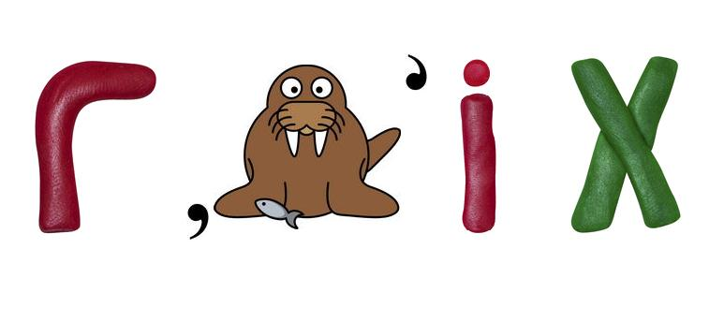 ГОРІХ

 МАК

ДОДАТОК 2

Пісня «ГІМН ШКОЛИ»
(муз. Б.Андрусишин, сл. Н.Яворська)

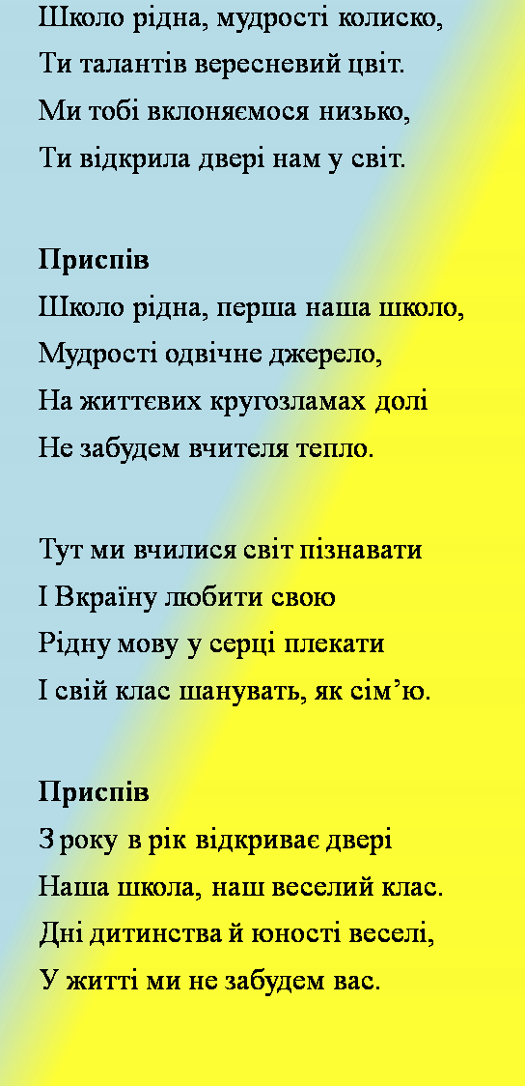

Пісня «ЗАЧЕКАЙ, МОЄ ДИТИНСТВО»
(слова і музика Н.Май)
Дитинство наше радісним було
Та раптом віддзвеніло й відцвіло,
Злетіло тихо в сині небеса
І, мабуть, не повернеться назад.

Приспів:
Зачекай, моє дитинство! Зачекай!
Не спіши летіти у далекий край!
Наче птаха, білі крилоньки згорни, |
Щоб подовше ми лишалися дітьми! | (2)

А я кричу дитинству: "Зупинись!"
А я його благаю: "Повернись!"
Воно сміється лагідно мені:
Я повернусь до тебе уві сні...

Приспів.

Все далі в небі зірка осяйна,
Мені завжди світитиме вона,
Від лиха берегтиме у житті,
Освятить всі дороги і путі.

Приспів. (2)

Пісня «ПОСМІШКА»
(муз.Н.Антоник, сл.Н.Свойкіна)

Плаче дощик за вікном, хмарка хмуриться,
Заховалось сонце – не відшукать,
Не пускають погуляти на вулицю,
Але я не з тих, хто буде сумувать!..

Посварюся з другом – я плачу і тужу,
Ллються сльози із очей як горох,
Посміхнуся щиро я і "пробач" скажу,
Швидко посмішка помирить нас обох!

Приспів:
Посмішку свою ношу я з собою,
Нею пишаюся всюди й завжди,
Нею поділюся я із тобою,
Вона допоможе у всякій біді!

Я стою годину перед вітриною,
Ведмежа не хочуть знов купувать,
Але з іграшкою йду з магазину я,
Посміхатись краще, ніж вередувать!

Приспів.

Ой, одержала оцінку погану я,
Буде вдома мене тато сварить,
Я уроки вивчу, стану старанною,
Можна з посмішкою біди пережить!

Приспів.

Пісня «КАП-КАП-КАП»
(Слова і музика Н.Май)

1.Хмарка біла-біла в небі голубім
Раптом потемніла і почувся грім,
Дощик не барився, він співав пісні,
У вікно настукував мені.
Приспів:
Дощик капає зі стріхи, кап-кап-кап,
Я ступаю тихо-тихо, кап-кап-кап,
Сумно йти мені по суші, кап-кап-кап,
Я гуляю по калюжах, кап-кап-кап.

2.Крапельки сріблясті – дощику привіт!
Умивають рясно цілий білий світ,
Всім навколо сумно – я одна сміюсь,
Я дощу ні краплі не боюсь!

Приспів (3 рази)

Пісня «ЩАСТЯ І ДОБРА»
(автор невідомий)
1.Неба вам, неба вам ясного,
Сонця вам, сонця золотого,
З рідної, з рідної криниці
Чистої,чистої водиці.

Приспів:
Щастя вам, щастя і добра
Бажаємо на довгії літа /2р.

2. Радості, радості й любові,
Щирості, щирості у слові,
Хай для вас розквітають квіти,
Люблять вас і шанують діти.

Приспів:
Щастя вам, щастя і добра
Бажаємо на довгії літа.
Щастя вам, щастя і добра
Хай Бог дає многії літа!

